Nama : Sonny JatiWijaya

Teknik Informatika A

Praktikum Rekayasa Perangkat Lunak Modul 1

**Diagram Use Case Global**

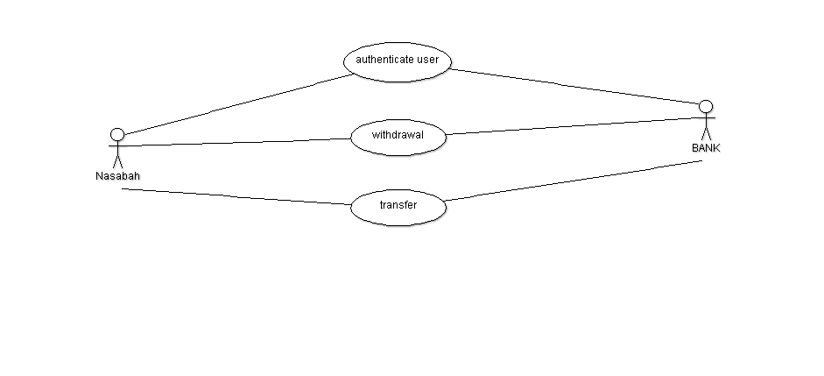

**Skenario Setor Tunai**

Nama Use Case : Setor Tunai

Actor : User, Sistem

Type :Type

Tujuan :Setor Tunai langsung

|  |  |
| --- | --- |
| **ACTOR** | **SISTEM** |
| 1.User memasukan kartu ATM untuk mealukan log in ke sistem |  |
|  | 2. Sistem merespon, dan menampilkan menu bahasa |
| 3.User memilih bahasa |  |
|  | 4. Sistem mengubah tampilan sesuai dengan pilihan bahasa yang pilih |
| 5. User memasukan PIN ATM |  |
|  | 6. Sistem merespon dan melakukan pengecekan pin. Jika pin sesuai (benar). Maka sistem menampilkan menu. Jika tidak sistem akan meminta untuk di coba kembali user selama 3 kali percobaan. Lebih dari 3 kali percobaan kartu ATM di blok sistem |
|  | 7. Sistem Menampilkan Menu Utama |
| 8. User memilih menu Setoran tunai |  |
|  | 9. sistem menampilkan menu setoran tunai |
| 10. user memasukan sejumlah uang ke dalam mesin ATM |  |
|  | 11. pengecekan uang dilakukan sistem, jika terdapat lembaran uang yang tidak memenuhi syarat seperti sobek, atau uang dianggap rusak. Maka sistem akan menampilkan kembali lembaran uang yang tergolong rusak. Serta Sistem akan menampilkan pilihan untuk melanjutkan proses IYA atau TIDAK. |
| 12. jika user memilih IYA |  |
|  | 13. menampilkan kembali menu setor tunai |
| 14. jika user memilih tidak |  |
|  | 14. sistem menganggap EXIT, kemudian sistem akan mengeluarkan kartu ATM |

Deskripsi

User berada di ruang atm terdekat. kemudian user melakukan autentikasi user meliputi langkah memasukan kartu ATM serta memasukan pin atm. Setelah melakukan autentikasi kemudian user memilih menu setor tunai pada menu utama. Kemudianmasukan sejumlah uang yang akan di setorkan.

**Use Case Setor Tunai**

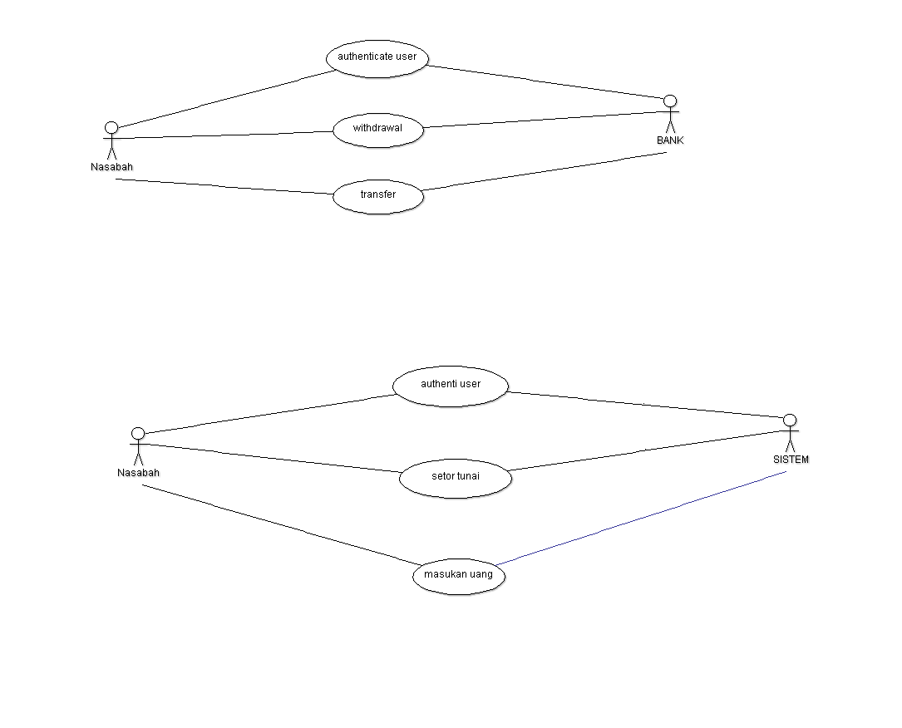

**Kesimpulan**